План-конспект
дистанционного занятия
по шахматам
педагога дополнительного образования
Санталова М.Ю.

Объединение – «Шахматы»
Программа - «Шахматы»
Группа № 01-55
Дата проведения: 28.02.2022.
Время проведения: 17.50-18.35;18.45-19.30

Тема занятия: «Стратегия».
Цель занятия: Развить умственные способности, внимание, память, познавательную мотивацию, логическое мышление, стремление к реализации своих идей, закреплять полученные знания.

Ход занятия:

- Повторение пройденного материала.

Правила шахматной нотации
Для чего надо научиться записывать позицию?
Шахматная партия часто продолжается достаточно много ходов. На одном занятие ты можешь не успеть закончить партию. А обыграть своего противника тебе очень хочется. К тому же он почему-то не хочет сдаваться. Что делать?
Необходимо записать позицию своих и чужих фигур, и при этом надо не пропустить ни одной пешечки. Иначе придётся играть без них, и результат партии может измениться.
Чтобы никого не пропустить и правильно записать позицию, надо соблюдать ТРИ важных правила:
- Первыми записывают БЕЛЫЕ фигуры, затем ЧЁРНЫЕ. Необходимо записать положение и своих, и чужих фигур — вдруг противник специально «забудет» свою тетрадь.
- Записывают фигуры по СТАРШИНСТВУ: Король — ферзь — ладья — слон — конь — пешки.
- Если у тебя несколько одинаковых фигур (пешек), то их надо записывать в АЛФАВИТНОМ порядке от «a» к «h».
Давайте попробуем записать эту позицию — она из не доигранной юными шахматистами партии.
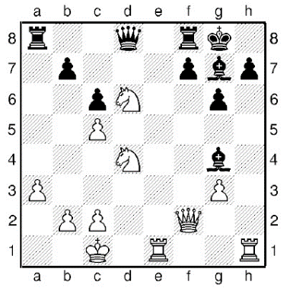
Начинаем с белых:
Крс1, Фf2, Лe1 (первой мы записали именно эту ладью – она по алфавиту ближе к вертикали «а»), Лh1, Ke4 (этот конь ближе к первой горизонтали), Ke6.
С фигурами, кажется, всё. Что дальше?
Не забудь про пешки, они хоть и маленькие, но тебе пригодятся:
пп. (буквы «пп.» пишем лишь раз): a3, b2, c2, c5, g3.
Чёрные фигуры запиши самостоятельно в своей тетрадке, а затем сверь с нашей записью.
Чёрные: Крg8, Фd8, Ла8, Лf8, Cg4, Cg7;
пп. b7, c6, f7, g6, h7.
Несколько полезных советов:
Снимай только записанные фигуры! Записал короля, снял его с доски, затем ферзя, дальше... пока на доске не останется фигур.
Если игра близится к концу, то оставь пять минут на запись отложенной партии.
Проверь себя.
Чаще всего у начинающих встречаются такие ошибки:
- Путаем Короля и Коня (забываем писать маленькую «р» у короля. Пишем «К» вместо «Кр»);
- Забываем последовательность и записываем все фигуры в разнобой;
- Ленимся записать позицию соперника.
Обязательно укажите имена и фамилии противников — кто с кем играл.
Не расстраивайтесь, если у вас с противником не совпадает запись отложенной партии. Восстановить позицию можно и по ходам!

2. Перерыв-разминка:
- упражнения для головы: наклоны крестом, круговое вращение, повороты;
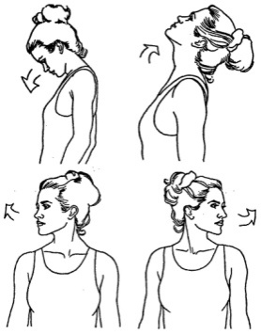
-

упражнения для плеч: поднимание-опускание, вращение;
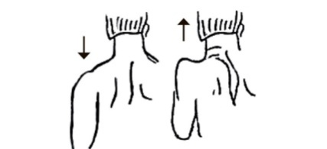
- упражнения для рук: вращение кистями, предплечьями, всей рукой;
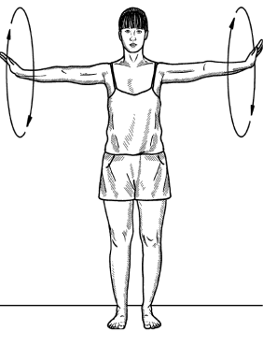
- упражнения для корпуса: наклоны вперед-назад, в сторону;
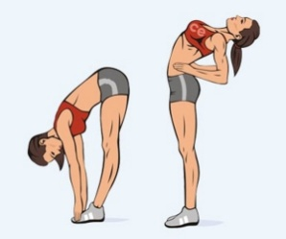
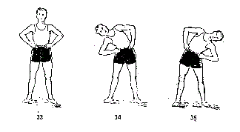

- упражнения для ног: «лошадки» на месте, перемещение с одной ноги на другую в приседе.
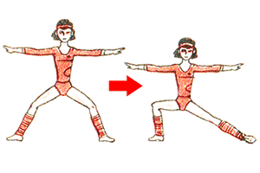
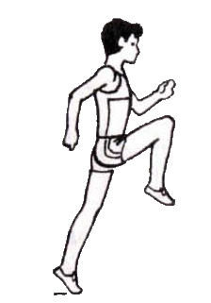

3. Работа над новым материалом.

- Многие люди полагают, что в шахматах существует некая магическая стратегия, которая позволяет выигрывать каждую партию. Но что она может из себя представлять — атаку или защиту, особый стиль игры или оценку позиции, набор правил или тактик? Нет, дорогой друг, я не пытаюсь тебя запутать. Дело в том, что шахматная стратегия охватывает всё вышеперечисленное в разной степени.
- Стратегия шахмат — это общая оценка позиции и постановка целей на долгосрочную перспективу.
- Тактика шахмат является частью стратегии и распространяется только на отдельную серию ходов, которые могут быть точно рассчитаны.
- По сути, это разные навыки, которые шахматист должен развивать в равной степени. Как и талантливый генерал, он должен не только уметь грамотно выстроить свои войска и маневрировать ими по ходу сражения, но и в нужный момент отдать точный приказ, чтобы добиться конкретных выгод.
- Опытные игроки разрабатывают свою стратегию прямо с дебюта.
- Например, если шахматист играет черными и стремится перехватить инициативу, то выбирает Сицилианскую защиту.
- Если же он хочет получить белыми небольшой перевес без риска, то предпочтет Ферзевый гамбит.

- Заключительная часть.
Самостоятельный просмотр роликов:
(Ссылку копируем и вставляем в поисковую строку браузера)
https://www.youtube.com/watch?v=sRCGfgBnfXc&t=616s

https://www.youtube.com/watch?v=TDLvjek0GFw

Способ консультирования:

Электронная почта: Santa1818@yandex.ru
Телефон: 89205441666
WhatsApp (в часы согласно расписанию занятий)

